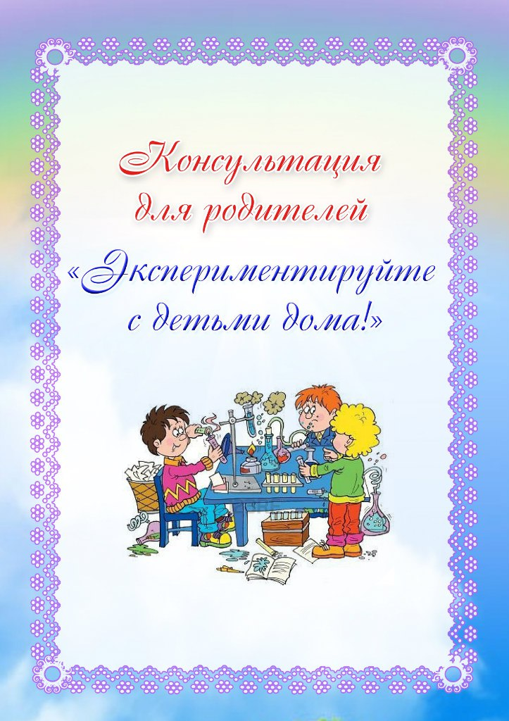

Экспериментирование с детьми дома.

На протяжении всего дошкольного детства, наряду с игровой деятельностью, огромное значение в развитии личности ребенка, в процессах социализации имеет детское экспериментирование, которое понимается не только как процесс усвоения знаний, умений, навыков, а главным образом, как поиск знаний, приобретение знаний самостоятельно или под тактичным руководством взрослых, осуществляемого в процессе взаимодействия, сотрудничества, сотворчества. Очевидно, что нет более пытливого исследователя, чем ребѐнок.

Маленький человек охвачен жаждой познания и освоения огромного нового мира. Но среди родителей часто распространена ошибка – ограничения на пути детского познания. Вы отвечаете на все вопросы юного почемучки? С готовностью показываете предметы, притягивающие любопытный взор и рассказываете о них? Это не праздные вопросы, от которых легко отшутиться: «много будет знать, скоро состариться». К сожалению, «мамины промахи» дадут о себе знать очень скоро – в первых же классах школы, когда ваш ребѐнок окажется пассивным существом, равнодушно относящимся к любым нововведениям.

Несложные опыты и эксперименты можно организовать и дома. Для этого не требуется больших усилий, только желание, немного фантазии и конечно, некоторые научные знания.

Кухня – это место, где ребѐнок мешает маме, когда она готовит еду. Если у вас двое или трое детей, можно устроить соревнования между юными физиками. Поставьте на стол несколько одинаковых ѐмкостей, низкую миску с водой и поролоновые губки разного размера и цвета. В миску налейте воды примерно на 1,5 см. Пусть дети положат губки в воду и угадают, какая из них наберѐт в себя больше воды. Отожмите воду в приготовленные баночки. У кого больше? Почему? Можно ли набрать в губку столь воды, сколь хочешь? А если предоставить губке полную свободу? Пусть дети сами ответят на эти вопросы. Важно только, чтобы вопросы ребѐнка не оставались без ответа. Если вы не знаете точного ( научного) ответа, необходимо обратится к справочной литературе.

Эксперимент можно провести во время любой деятельности. Например, ребѐнок рисует, У него кончилась зелѐная краска. Предложите ему попробовать сделать эту краску самому. Посмотрите, как он будет действовать, что будет делать. Не вмешивайтесь и не подсказывайте. Догадается ли он, что надо смешать синюю и желтую краску? Если у него ничего не получиться, подскажите, что надо смешать две краски. Путѐм проб и ошибок ребѐнок найдѐт верное решение. Экспериментирование – это, наряду с игрой – ведущая деятельность дошкольника. Цель экспериментирования – вести детей вверх ступень за ступенью в познании окружающего мира. Ребѐнок научиться определять наилучший способ решения встающих перед ним задач и находить ответы на возникающие вопросы.

**Помните! При проведении эксперимента главное – безопасность вас и вашего ребёнка.**

Несколько несложных опытов для детей дошкольного возраста.

**1.** **Опыт. Цветы лотоса.** Вырежем из цветной бумаги цветы с длинными лепестками. При помощи карандаша закрутите лепестки к центру. А теперь опустите разноцветные лотосы на воду, налитую в таз. Буквально на ваших глазах лепестки цветов начнут распускаться. Это происходит потому, что бумага намокает, становится постепенно тяжелее и лепестки раскрываются.

**2. Опыт. «Подводная лодка».**

Для проведения опыта вам понадобятся: сырое яйцо, стакан с водой, несколько столовых ложек соли. Положим сырое яйцо в стакан с чистой водопроводной водой - яйцо опустится на дно стакана. Вынем яйцо из стакана и растворим в воде несколько ложек соли. Опустим яйцо в стакан с солѐной водой - яйцо останется плавать на поверхности воды.

**3.Опыт со свечой.** Закрепить свечку в тарелке и налить подкрашенной воды. Поджечь свечу и накрыть еѐ стаканом. Свеча потухнет, так как весь кислород сгорел и за счѐт вакуума, который там образовался, вода поднимается вверх.

**4.Опыт Соломинка-пипетка.** Для проведения опыта вам понадобятся: соломинка для коктейля, 2 стакана. Поставим рядом 2 стакана: один - с водой, другой - пустой. Опустим соломинку в воду. Зажмѐм указательным пальцем соломинку сверху и перенесѐм к пустому стакану. Снимем палец с соломинки - вода вытечет в пустой стакан. Проделав то же самое несколько раз, мы сможем перенести всю воду из одного стакана в другой. По такому же принципу работает пипетка, которая наверняка есть в вашей домашней аптечке.

Желаю успеха в воспитании юного почемучки!